CYBERPRZEMOC
I ZAGROŻENIA W INTERNECIE
- Czy wiesz, że...?
- 21,5% młodych użytkowników doświadczyło przemocy w internecie,
- 50,1% nastolatków, którzy doświadczyli przemocy w internecie, twierdzi, że było to dla nich nieprzyjemne lub wprawiło ich to w zaniepokojenie,
- 19,6% gimnazjalistów było sprawcami cyberbullyingu,
- 6,6% – jego ofiarami ,
- 5,9% pełniło obydwie role: byli zarówno sprawcami, jak i ofiarami.
- Ponad 35% ofiar wskazuje jako sprawców agresji rówieśników znanych ze świata offline.

- Agresja w sieci (cyberprzemoc) – zachowanie agresywne mające na celu krzywdzenie innej osoby przy użyciu nowoczesnych technologii informacyjno-komunikacyjnych (internet, telefon komórkowy). Agresja w sieci przybiera różnorodne formy i nazwy:
- mobbing elektroniczny (cyberbulling)
- prześladowanie (cyberharassment)
- agresja elektroniczna (cyberprzemoc)
- cyberdręczenie (cyberstalking).

- Wybrane przejawy cyberprzemocy:
- przerabianie i publikowanie ośmieszających zdjęć, filmów,
- wulgarne i złośliwe komentowanie zdjęć i wpisów,
- nagminne zgłaszanie fikcyjnych nadużyć do moderatorów,
- ujawnianie sekretów,
- zamieszczanie danych personalnych i zdjęć na portalach randkowych,
- straszenie i szantażowanie oraz wymuszenie konkretnego działania,
- kradzież i przejęcie zasobów (np. w grze),
- celowe ignorowanie działalności w sieci,
- przechwycenie profilu, poczty i telefonu, podszywanie się.
Do cyberprzemocy dochodzi najczęściej w serwisach społecznościowych, ale sprawcy wykorzystują również maile, komunikatory, czaty, blogi i SMS-y.

II ZAPOBIEGANIE-REAGOWANIE
- Czy wiesz, że...?
- Jedynie ok. 9% ofiar cyberprzemocy zgłasza problem nauczycielom, a 29% – rodzicom
- aż 66% ofiar cyberprzemocy zna swoich prześladowców,
- 6,8% młodzieży to jednocześnie sprawcy i ofiary (bully-victim). Są oni szczególnie narażeni na problemy w obszarze zdrowia psychicznego.

- Skutki bycia ofiarą przemocy:
Dzieci będące ofiarami cyberprzemocy doświadczają wielu negatywnych konsekwencji, które utrzymują się długo po zakończeniu prześladowania, nawet w życiu dorosłym. Są to m.in.:
- depresja i lęk, wzmożone napięcie, niepokój, poczucie osamotnienia, obniżony nastrój, utrata zainteresowań, ograniczenie aktywności, które wcześniej sprawiały przyjemność,
- problemy zdrowotne, takie jak bóle głowy, problemy ze snem, bóle brzucha,
- niska samoocena i trudności w budowaniu opartych na zaufaniu relacji z innymi ludźmi,
- obniżenie osiągnięć szkolnych. Ofiary przemocy postrzegają szkołę jako miejsce niebezpieczne
i opuszczają więcej lekcji niż ich rówieśnicy, co przekłada się w efekcie na gorsze wyniki
w nauce.

- Dowody cyberprzemocy
Wszelkie dowody cyberprzemocy powinny zostać zabezpieczone. Należy zanotować datę i czas otrzymania materiału, treść wiadomości oraz – jeśli to możliwe – dane nadawcy (nazwę użytkownika, adres e-mailowy, numer telefonu komórkowego itp.) lub adres strony WWW, na której pojawiły się szkodliwe treści czy profil w serwisie społecznościowym.
Dowodem cyberprzemocy mogą być:
- wiadomości nagrane na pocztę głosową telefonu komórkowego,
- wiadomości e-mailowe,
- komentarze do wpisów lub zdjęć w serwisach społecznościowych, na blogach, w fotogaleriach itp.
- wpisy na stronach internetowych,
- SMS-y i MMS-y,
- zdjęcia, grafiki,
- treści rozmów prowadzonych przy użyciu czatów lub komunikatorów,
- historia połączeń w telefonie komórkowym.

- Poradź uczniowi, którego ktoś nęka w Sieci, aby:
- nie utrzymywał kontaktu ze sprawcą,
- nie odpowiadał na maile, telefony, itp.
- nie kasował dowodów: e-maili, smsów, m-msów, zdjęć, filmów i przedstawił je Tobie lub innej osobie dorosłej.
- zmienił swoje dane kontaktowe w komunikatorach, adres e-mail, numer telefonu komórkowego itp.
- zablokował sprawcę– jego adres mailowy, telefon, usunął go z listy kontaktów na profilu społecznościowym, ustawił komunikator tak, aby nikt spoza listy kontaktów nie mógł się z nim kontaktować.

- Podczas rozmowy z uczniem doświadczającym cyberprzemocy:
- zapewnij go, że dobrze zrobił, mówiąc ci o tym, co się stało,
- powiedz, że widzisz i rozumiesz, że jest mu trudno ujawnić to, co go spotkało,
- powiedz mu, że nikt nie ma prawa tak się zachowywać wobec niego,
- zapewnij go, że szkoła nie toleruje żadnej formy przemocy i że postarasz się mu pomóc, uruchamiając odpowiednie procedury interwencyjne,
- poinformuj ucznia, że ma prawo zgłosić cyberprzemoc administratorowi serwisu lub zadzwonić pod numer telefonu zaufania 116 111,
- bądź uważny na pozawerbalne przejawy uczuć dziecka – zażenowanie, skrępowanie, wstyd, lęk, przerażenie, smutek, poczucie winy.

- Kto może udzielić pomocy?
Szkoła Policja – 997 Zespoły pomocowe np. helpline.org.pl

- Więcej o bezpieczeństwie dzieci i młodzieży w internecie:
www.dyżurnet.pl www.ore.edu.pl www.akademia.nask.pl www.kursor.edukator.pl

www.saferinternet.pl www.plikifolder.pl www.sieciaki.pl www.cybernauci.edu.pl

III SZKOLNA PROCEDURA REAGOWANIA WOBEC OFIARY CYBERPRZEMOCY

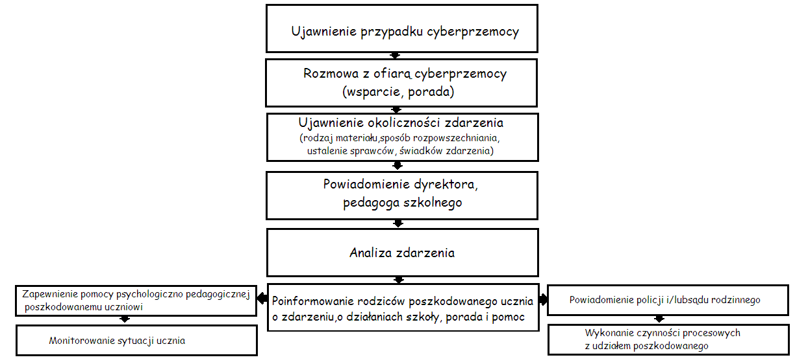

ŹRODŁO:
https://www.ore.edu.pl/materialy-do-pobrania

